第18期
马塘镇党政办公室 二〇二二年三月十一日

马塘镇新时代文明实践系列活动之马塘镇 2022年春季学期“开学第一课”
法制、安全教育专题讲座

为提高学校学生在日常生活中的法律意识、自身权益维护意识、自我防范意识、自我保护能力，争做知法、懂法、守法的好少年。3月11日下午15点马塘镇中学在操场举办了“法制、安全教育讲座”活动，特邀马塘派出所所长龙彬同志和交警中队同志给同学们上了一堂生动活泼的思想教育课，并对同学们进行了意义深远的守法教育。龙所长及各警官的解读，使同学们充分认识到日常生活中，防微杜渐、知法懂法的重要性，同时也为今后学会自我保护、提高避险、应急处理能力打下了思想和理论基础。
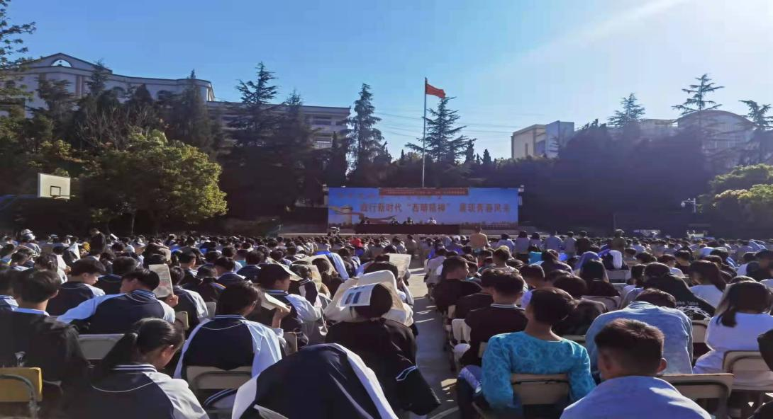
讲座以如何增强同学们的法律意识和自我保护能力为主题，结合本地实际，针对当前学生犯罪案件、各种事故的特点，进行以实用法律知识为主要内容的法制知识教育和安全知识教育，切实提高同学们的安全意识、自我保护意识。
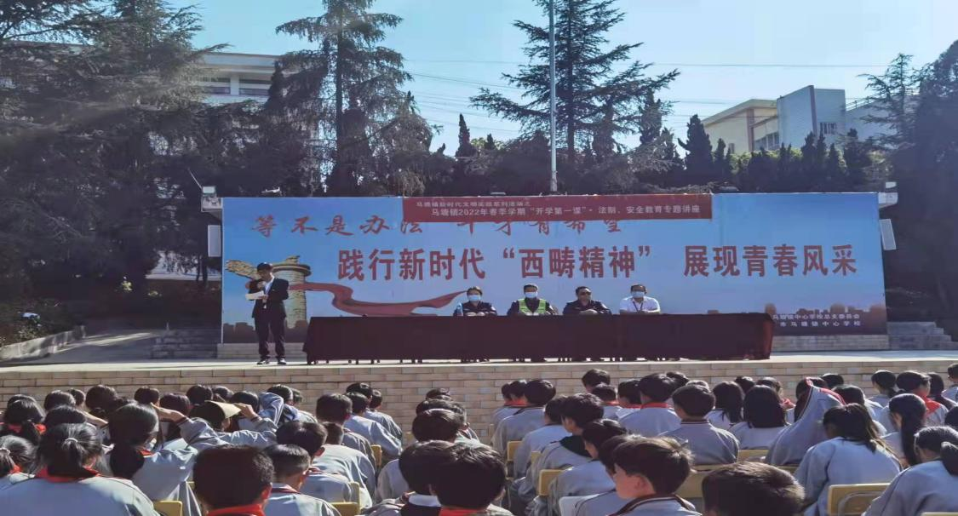
讲法律、讲故事、事故分析、法律知识宣传的活动形式，充分调动了同学们学习法律知识的积极性，帮助同学们增强了自我保护意识和掌握基本避险常识，获得了师生好评。
此次法制安全教育讲座，使大家明确了学法懂法，知法守法、自我保护的重要性，进一步激发同学们学习法律知识的主动性和积极性；对师生进行了一系列安全教育，增强了全校师生的安全意识，提高了讲安全、遵纪守法的自觉性。
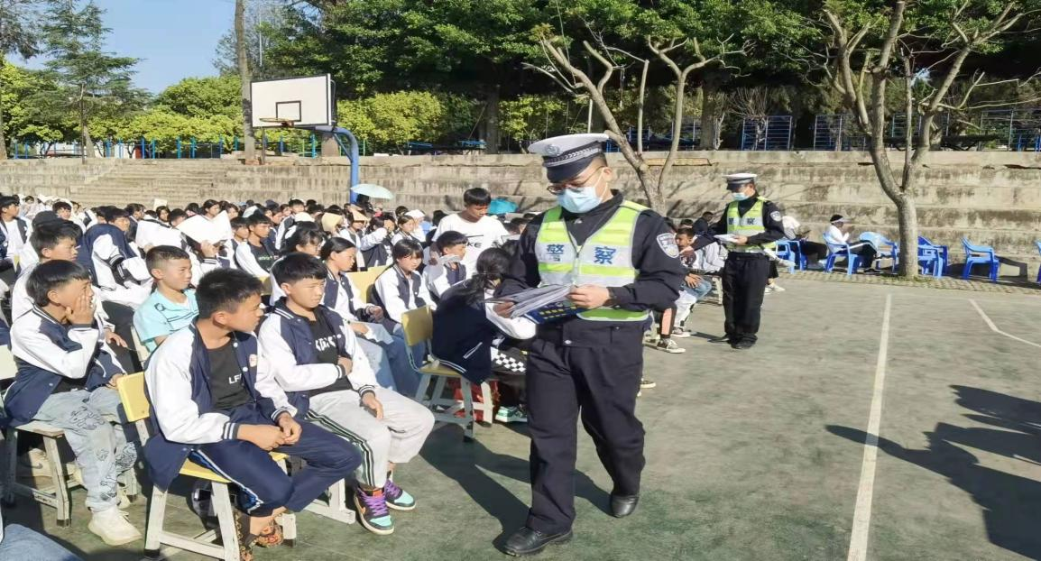
本着教育为先，宣传为重，预防为本的原则，全校上下一条心，共走一盘棋，做到人人增强安全意识，时时加强安全防范，重点抓过程管理，重视每个环节的具体工作，责任分解到人，真抓实干，使学校的安全工作进入了一个新阶段。

报：市委办、市政府办、市委党史学习教育领导小组办公室
创文办
供稿：赵洪 编校：赵心雨 审签：文静

